Веб-приложение электронный учебник «Алгоритмы и структуры данных»
Руководство пользователя

Киров, 2025 г.
Содержание

1 Введение 3
1.1 Область применения 3
1.2 Краткое описание возможностей 3
1.3 Уровень подготовки пользователя 4
1.4 Перечень эксплуатационной документации, с которыми необходимо ознакомиться пользователю 4
2 Назначение и условия применения 5
2.1 Виды деятельности, функции, для автоматизации которых предназначено данное средство автоматизации 5
2.2 Условия, при соблюдении которых обеспечивается применение средства автоматизации в соответствии с назначением 5
3 Подготовка к работе 6
3.1 Порядок загрузки данных программы и установки программы 6
3.2 Порядок проверки работоспособности 6
4 Описание операций 8
4.1 Общее описание технологического процесса 8
4.2 Описание экранных форм и интерфейса 8
5 Аварийные ситуации 11
5.1 Действия при ошибках загрузки аудиофайла 11
5.2 Действия при зависании приложения 11
5.3 Действия при отказе оборудования 12
5.4 Действия в других аварийных ситуациях 12
6 Рекомендации по освоению 13
7 Рекомендации по использованию 14
7.1 Оптимизация работы приложения 14

Введение
В данном документе представлено руководство пользователя веб-приложения электронного учебника «Алгоритмы и структуры данных».
Настоящее руководство содержит информацию о назначении, условиях применения, подготовительных действиях и операциях, которые доступны пользователю при работе с данным веб-приложением.
Данный документ разработан в соответствии с требованиями ГОСТ Р 59795-2021 «Программное обеспечение и системы в машиностроении. Документирование».

Область применения
Программное обеспечение электронного учебника «Алгоритмы и структуры данных» предназначено для использования в следующих областях:
- обеспечение интерактивного изучения теории алгоритмов и структур данных;
- демонстрация пошагового выполнения алгоритмов и визуализация работы структур данных;
- предоставление практических заданий и тестов для проверки усвоения материала;
- анализ решений пользователей и предоставление интеллектуальной обратной связи;
- повышение эффективности самостоятельного обучения и контроля знаний;
- создание единой цифровой образовательной среды для студентов и преподавателей в сфере IT.

Краткое описание возможностей
Пользователю веб-приложения электронного учебника «Алгоритмы и структуры данных» предоставляются следующие возможности:
- просмотр и изучение актуального теоретического материала по алгоритмам и структурам данных;
- ознакомление с примерами кода и интерактивными визуализациями алгоритмов;
- выполнение практических заданий и тестов для проверки усвоения материала;
- поиск учебного материала по ключевым словам (например, по названию алгоритма или структуры данных);
- фильтрация заданий и материалов по категориям, сложности или темам;
- просмотр детальной информации о каждом алгоритме или структуре данных (описание, сложность, пошаговое выполнение, примеры применения);
- доступ к основным разделам учебника: «Теория», «Примеры», «Визуализации», «Задания», «Тесты», «Аналитика»;
- использование встроенного ИИ-модуля для анализа решений, предоставления обратной связи и объяснения ошибок;
- адаптивное отображение интерфейса на различных устройствах (ПК, планшет, смартфон);
- возможность перехода по внутренним и внешним ссылкам, прикреплённым к материалам, заданиям или визуализациям.

Уровень подготовки пользователя
Уровень подготовки пользователя – начальный. Пользователь может взаимодействовать с веб-приложением электронного учебника «Алгоритмы и структуры данных» без необходимости иметь специальные технические знания.
Достаточно базовых навыков работы с персональным компьютером, мобильным устройством и браузером, включая умение использовать мышь, клавиатуру и элементы веб-интерфейса.
Для эффективного использования приложения рекомендуется иметь общее представление о концепциях программирования и базовых алгоритмах, а также понимание основ работы с кодом и структурой данных (например, массивы, списки, деревья, сортировки).

Перечень эксплуатационной документации, с которыми необходимо ознакомиться пользователю
Пользователю необходимо ознакомиться со следующей документацией:
- Руководство пользователя;
- Справка в приложении (встроенная система помощи).

Назначение и условия применения

Виды деятельности, функции, для автоматизации которых предназначено данное средство автоматизации
Основной функцией веб-приложения электронного учебника «Алгоритмы и структуры данных» является предоставление информационных и интерактивных возможностей для студентов и преподавателей, включая:
- публикацию и обновление учебного материала, примеров кода и интерактивных визуализаций алгоритмов;
- предоставление справочной информации о алгоритмах, структурах данных, сложностях и применении;
- отображение заданий и тестов с возможностью их выполнения и проверки результатов;
- возможность студентов просматривать доступные алгоритмы и структуры данных, их описание, примеры и пошаговое выполнение;
- обеспечение преподавателю возможности управления контентом учебника (добавление, редактирование и удаление материалов, заданий и визуализаций);
- формирование удобного и интуитивно понятного интерфейса для навигации по разделам учебника.

Условия, при соблюдении которых обеспечивается применение средства автоматизации в соответствии с назначением
Для стабильной работы веб приложения персональный компьютер должен соответствовать минимальным системным требованиям (см. таб. 1).
Таблица 1 – Минимальные системные требования
Процессор | 2 ГГц и выше
ОЗУ | 8 ГБ
Операционная система | Windows 11
Монитор | С поддержкой разрешения 1024x768 и выше
Устройства ввода | Мышь и клавиатура
Свободное место на диске | 10 ГБ минимум

Подготовка к работе

Порядок загрузки данных программы и установки программы
Установка веб-приложения электронного учебника «Алгоритмы и структуры данных»:
- Получить установочный пакет веб-приложения или ссылку для доступа к демо-версии через интернет;
- При необходимости распаковать архив с файлами и разместить их в выбранной директории веб-сервера;
- Настроить серверное окружение (например, Apache или Nginx) и параметры базы данных;
- Запустить скрипт установки, следуя инструкциям мастера;
- Принять условия лицензионного соглашения;
- Указать параметры подключения к базе данных (адрес, имя пользователя, пароль, имя БД);
- Дождаться завершения установки и появления сообщения об успешной настройке;
- Открыть веб-браузер и перейти по адресу, указанному при установке, для проверки корректности работы.
Запуск веб-приложения:
- Открыть установленный веб-сервер (или убедиться, что он запущен);
- Перейти по адресу веб-приложения;
- Дождаться загрузки главной страницы (время загрузки не должно превышать 5 секунд);
- При необходимости авторизоваться в системе как студент или преподаватель для доступа к дополнительным функциям (управление материалами, выполнение заданий, просмотр аналитики).

Порядок проверки работоспособности
Для проверки корректной установки и работоспособности веб-приложения электронного учебника «Алгоритмы и структуры данных» выполнить следующие действия:
- запустить веб-приложение (см. подраздел «Запуск приложения»);
- проверить открытие стартового экрана с доступными разделами: «Теория», «Примеры», «Визуализации», «Задания», «Тесты», «Аналитика»;
- открыть один из доступных разделов, например, пример кода или визуализацию алгоритма;
- убедиться в корректном отображении всей информации: текста, кода, визуальных элементов, ссылок и вложенных файлов;
- проверить работу функций навигации между разделами и корректное возвращение на главный экран;
- закрыть текущий раздел и вернуться на стартовый экран, нажав кнопку «Главная» или «Назад».

Описание операций
Данный раздел настоящего руководства пользователя содержит описание выполняемых функций, задач и процедур программой.

Общее описание технологического процесса
Типичный процесс работы с веб-приложением электронного учебника «Алгоритмы и структуры данных» включает следующие этапы:
- запуск веб-приложения и выбор нужного раздела (например, «Теория», «Примеры», «Визуализации», «Задания» или «Тесты»);
- просмотр учебного материала, примеров кода, визуализаций алгоритмов и результатов тестов;
- создание и редактирование учебного контента (для преподавателя/администратора) — добавление теории, примеров кода, визуализаций и заданий;
- настройка параметров публикации и категорий для материалов, заданий и тестов;
- проверка корректного отображения добавленного или отредактированного контента на сайте;
- использование функций поиска и фильтрации информации для удобной навигации по материалам;
- сохранение изменений и публикация контента для доступа студентами;
- закрытие текущего раздела и возврат к главному экрану.

Описание экранных форм и интерфейса
Прототип экранной формы авторизации пользователя отображён на рисунке 1.
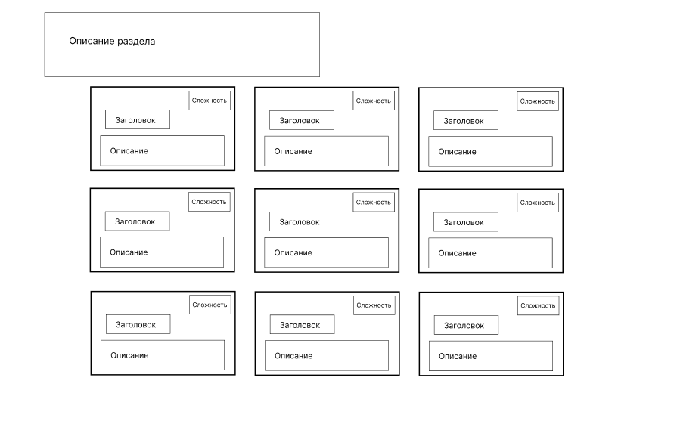
Рисунок 1 – Прототип экранной формы выбора алгоритма
Пользователю доступны различные алгоритмы для изучения. В зависимости от сложности изучения алгоритма пользователь выбирает нужный и ему показывается окно, изображенное на рисунке 2.

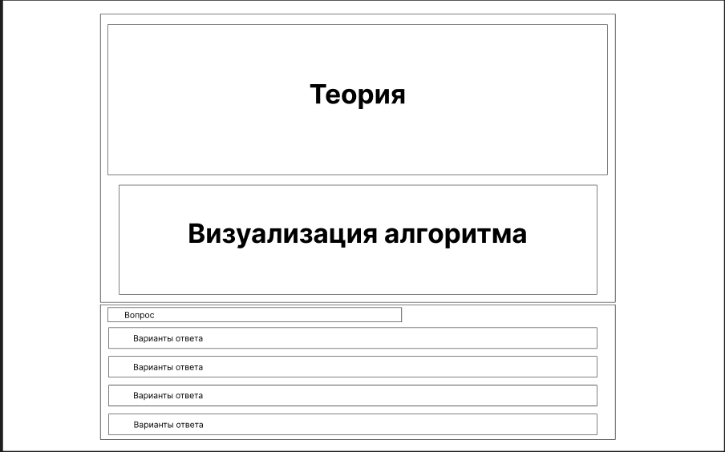
Рисунок 2 – Прототип экранной формы изучения теории
Страница состоит из блоков, изображенных на рисунке 2, после изучения каждого блока теории пользователю дается возможность пройти тестирование. Если пользователь отвечает неправильно то ИИ генерирует ему обьяснение исходя из ошибки и создает новый тест. Пользователь не может приступить к следующему модулю изучения теории пока не ответит на тест правильно. После того как пользователь прошел весь модуль ему будет предложен редактор кода на разных языках программирования и просмотр алгоритма в действии. Экранная форма с кодом изображена на рисунке 3.
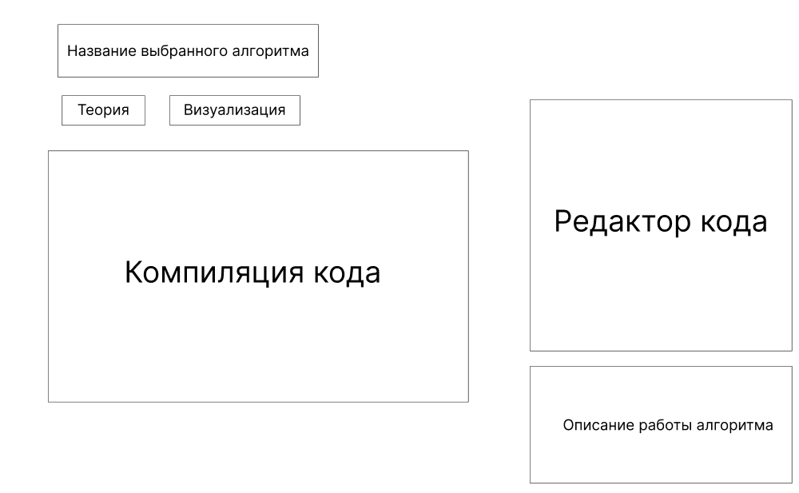
Рисунок 3 – Прототип экранной формы визуализации алгоритма с редактором кода

Аварийные ситуации
В данном разделе настоящего руководства пользователя содержится информация о действиях пользователя в случаях возникновения аварийных ситуаций.

Действия при ошибках загрузки аудиофайла
Возможные ошибки при работе с веб-приложением электронного учебника «Алгоритмы и структуры данных»:
- «Некорректные данные учебного материала, примера кода или задания»;
- «Ошибка при сохранении материала, примера кода или задания»;
- «Запрашиваемый раздел, алгоритм или структура данных не найдены»;
- «Ошибка загрузки изображения, визуализации или вложенного файла».
Действия для устранения ошибок:
- убедиться, что все поля заполнены корректно и соответствуют поддерживаемым форматам данных;
- проверить корректность загружаемых изображений, визуализаций и файлов;
- при возникновении ошибки сохранения — попробовать повторно сохранить данные или перезагрузить страницу;
- при системных ошибках — проверить соединение с сервером и доступность базы данных;
- в случае повторяющихся ошибок — обратиться к логам приложения для диагностики и устранения неполадок.

Действия при зависании приложения
При полном зависании веб-приложения электронного учебника «Алгоритмы и структуры данных»:
- попробовать перезагрузить страницу в браузере;
- очистить кэш браузера и обновить страницу;
- проверить стабильность интернет-соединения;
- при необходимости закрыть другие вкладки и ресурсоёмкие приложения;
- перезапустить браузер или компьютер, если проблема сохраняется.
При медленной работе приложения:
- закрыть лишние вкладки и приложения, потребляющие значительные ресурсы;
- проверить объём свободной оперативной памяти и загрузку процессора;
- обновить страницу или перезапустить браузер;
- при повторяющихся проблемах обратиться к системному администратору или службе поддержки веб-приложения.

Действия при отказе оборудования
При проблемах с отображением интерфейса веб-приложения электронного учебника «Алгоритмы и структуры данных» (например, некорректное отображение элементов страниц или блоков информации):
- перезагрузить страницу в браузере;
- проверить стабильность интернет-соединения;
- очистить кэш браузера;
- при необходимости попробовать другой браузер или устройство.
При проблемах с мультимедийным контентом (изображения, визуализации, вложенные файлы):
- проверить корректность загруженных файлов и их форматов;
- убедиться в правильных настройках браузера для отображения мультимедиа;
- при необходимости обновить драйверы видеокарты и браузер;
- при сохранении проблем обратиться в службу поддержки веб-приложения.

Действия в других аварийных ситуациях
В случае возникновения других аварийных ситуаций при работе с программой необходимо выполнить следующее:
- определить природу и причины аварийной ситуации;
- принять меры для предотвращения распространения аварийной ситуации и минимизации возможного ущерба;
- сообщить о произошедшем разработчику и заинтересованным сторонам;
- восстановить работоспособность системы и возобновить технологический процесс.

Рекомендации по освоению
Для успешной работы с веб-приложением электронного учебника «Алгоритмы и структуры данных» пользователю рекомендуется:
- начать с готовых материалов — ознакомиться с уже опубликованными теориями, примерами кода, визуализациями и заданиями. Это позволит быстро понять функциональность приложения без необходимости создавать контент с нуля;
- ознакомиться с встроенной справкой — в главном окне выбрать меню «Справка» → «Содержание справки» для получения дополнительной информации о работе с системой;
- начать с простых операций — перед добавлением большого объёма материала рекомендуется потренироваться на редактировании одного примера кода, визуализации или задания;
- использовать функции постепенно — сначала ознакомиться с просмотром материала и выполнением заданий, затем попробовать поиск и фильтрацию, после этого — редактирование и публикацию контента (для преподавателя/администратора);
- сохранять промежуточные изменения — регулярно сохранять внесённые данные, чтобы избежать потери информации;
- использовать экспорт и резервное копирование — при необходимости сохранять данные в поддерживаемых форматах для дальнейшего использования или архивирования;
- экспериментировать с настройками и параметрами контента — изменять категории, описание, визуализации и другие элементы для лучшего отображения информации и удобства пользователей.

Рекомендации по использованию

Оптимизация работы приложения
Используйте корректные и полные данные при работе с веб-приложением электронного учебника «Алгоритмы и структуры данных» — добавляйте полные и точные сведения о материалах, примерах кода, визуализациях и заданиях.
Применяйте фильтрацию и сортировку — перед просмотром материалов убедитесь, что категории, теги и параметры выставлены правильно; это облегчает поиск и навигацию по учебнику.
Проверяйте и нормализуйте данные — записи с неполной или некорректной информацией могут отображаться неправильно или быть недоступны для пользователей.

